# ТЕХНОЛОГИЯ ИЗГОТОВЛЕНИЯ ОБРЯДОВОЙ КУКЛЫ КУЗЬМА И ДЕМЬЯН

# Кузьма и Демьян — покровители семейного очага и ремесел

В центральных губерниях России бытовали традиционные тряпичные куклы Кузьма и Демьян. Именины Кузьмы и Демьяна празднуются 14 ноября и называются осенние кузьминки. После уборки урожая в деревнях наступало время отдыха и свадеб.

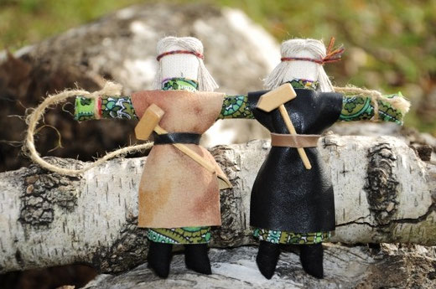

Святые Косма и Дамиан — асийские братья, родом из Малой Азии. Их мать Феодотия воспитала детей в христианской вере. Хорошо образованные, искусные врачи, они исцеляли душевные и телесные муки людей, лечили животных, причем бесплатно, за что их и называли бессребрениками.  
Кузьму и Демьяна считают покровителями семейного очага, святости и нерушимости брака, устроителями супружеской жизни. Они же и покровители ремесел — «рукомесленники», особенно мастеров кузнечных дел (поэтому тряпичные куклы одеты в фартуки) и женского рукоделия.

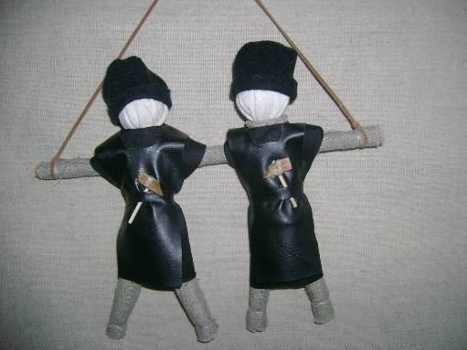

Эти куклы были обрядовыми, ими не играли, а традиционно помещали над рабочим местом и оставляли на год до следующего праздника.

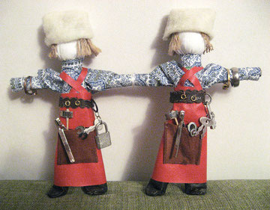

     Кузьма и Демьян (Косьма и Дамиан) -   христианские святые, день памяти которых отмечается 1/14.XI; покровители брака, ремесел и домашней птицы. Одно из первых упоминаний братьев-святых на Руси относится к последней четверти XI в. (новгородские берестяные грамоты).

    У Афанасьева А.Н. в книге  «Мифология Древней Руси» из-во «Эксмо» 2005 года есть их  мифологическое описание.

«…Раз Кузьма-Демьян, божий коваль, делал плуг, как вздумал напасть на него великий змей и уже пролизал языком железную дверь в кузницу. “Божий коваль” ухватил его клещами за язык, запряг в плуг и проорал землю от моря и до моря; проложенные им борозды лежат по обеим сторонам Днепра “Змеевыми валами”. Змей все просился испить воды из Днепра, а Кузьма-Демьян погонял его до самого Черного моря и там уже отпустил напиться. Чудовище выпило половину моря и лопнуло…»

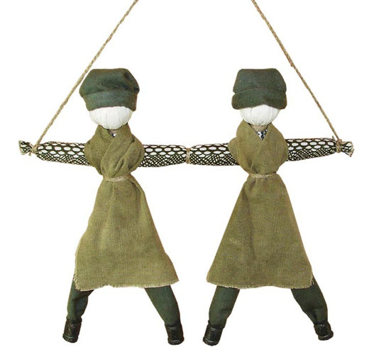

…С началом весны Перун одолевал демонических змеев (зимние тучи), запрягал их в громовый плуг и бороздил облачное небо; вспахавши небесные нивы, он побивал змеев своею молниеносною палицею, или они сами, утомленные трудною работою, опивались морской водою и лопались, т. е. тучи, переполнившись дождевой влаги, проливали ее с громом и треском на жаждущую землю. Как скифы верили, что плуг и ярмо были брошены им с неба верховным божеством, так болгарское предание говорит, что Дедо-Господь научил людей орать и ткать, а украинские поселяне убеждены, что сам Бог дал Адаму плуг, а Еве кужелку, когда высылал их из рая. В малорусской щедривке  Господь представляется возделывающим ниву:

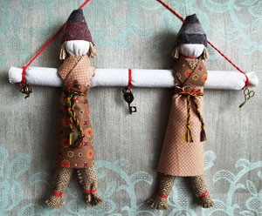

В поли-поли плужок ходить,

За тим плужком Господь;

Матерь Божа jисти носить:

“Оры, сыну, довгу ниву,

Будешь сиять жито-пшеницу,

А колосочки — як пирожочки”.

В других обрядовых песнях Христос пашет ниву золотым плугом, св. Петр помогает, а Богородица засевает зерном…»

Есть  упоминание имен этих святых в восточнославянских заговорах, произносимых при разных болезнях. Ср. русский заговор от зубной боли:

“Батюшка Козьма Демьян лежит в пещере, его белые зубы не болят, и у меня раба Божия (имярек) не боли...” и белорусский заговор от укуса гадюки:

“Святы Мiхайла... цябе, змяя-змяiца, сваею меччу пасячэць i парубiць, i Кузьме-Дзям'яну у залатую кузьню аддаець. Кузьма свае жезла распякаець i табе зубы, губы i жала запякаець”.

Девушки просили Кузьму и Демьяна о женихах. Кузьминки, день 1/14 ноября считался девичьим праздником.

  Вот  как описывает этот обычай ноября Сахаров И.П. в книге «Сказания русского народа»

«…Поселяне Тульской губернии полагают, что с этого дня начинаются морозы. Об этом морозе они сохранили свое наблюдение в поговорке: Козьма и Дамиан с гвоздем.

Поселянки в сей день справляют курьи именины. Этот старый обычай известен был в Москве. Там, в Толмачевском переулке, за Москвою-рекою, женщины собирались вокруг церкви Козьмы и Дамиана с курами. Усердные старушки после обедни служили молебны. Богатые люди рассылали кур в подарки по своим родным. В селах женщины прихаживали с курами на боярский двор и с челобитьем подносили их своей боярыне на красное житье. Боярыни отдаривали поселянок лентами на убрусник. Такие челобитные куры содержались в почете: их кормили овсом и ячменем и никогда не убивали. Яйцы, выносимые ими, считались целебными: ими кормили больных, страждущих желчною болезнью.

В Тульской губернии к этому дню изготовлялись боярынями обетные работы. Деньги, выручаемые от продажи своих изделий, они употребляли на милостыню нищим и на свечи.

В селениях Мышкинского уезда Ярославской губернии поселяне убивают кочета в овинах. Старший в доме выбирает кочета и сам отрубает ему голову топором. Ноги кочетиные бросают на избы для того, чтобы водились куры. Самого кочета варят и за обедом съедают всей семьей.

В селениях Валдайского уезда варят козьмодемьян-ское пиво для честных гостей.

Поселяне Ярославской губернии управляются на этот день с дворовым. Так они называют домового, имеющего попечение за домашним скотом. Если в чьем дворе заведется лихой, то они берут помело, садятся на лошадь, которую не любит дворовой, и ездят на ней по двору. Во время сих разъездов они машут по воздуху помелом и кричат: «Батюшка дворовой! Не разори двор и не погуби животину». После сего остаются покойными и думают, что лихой унялся. Другие помело обмакивают в деготь с намерением: отметить на лысине дворового зазубрину. С этой зазубриной будто лихой сбегает с двора….»

Одним из основных блюд кузьминских вечеринок была куриная лапша и другие блюда из курятины. Святых Кузьму и Демьяна называли “курятниками” и “куриными богами” (ср. Куриный бог), а день их памяти - “кочетятником”, “курячьим праздником” и “курячьими именинами”: в курятниках служили молебны, и священник кропил святой водой домашнюю птицу. В этот день резали кур (ср. рус. “Кузьма-Демьян - куриная смерть”)- приносили жертву святым покровителям: от этого в течение года в хозяйстве будет вестись птица. Трапезу начинали обычно молитвой: “Кузьма-Демьян-сребреница! Зароди, Господи, чтобы писклятки водились”. За обедом старались не ломать куриных костей, иначе на следующий год цыплята родились бы уродливыми.

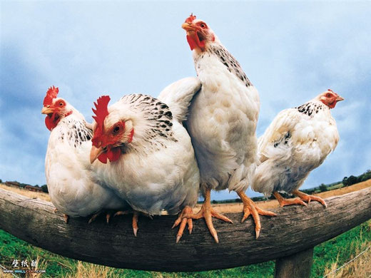

В этой части я вижу обычай, для жизни мира и общины, чтобы была жизнь, нужно чтобы была пища, и для этого нужно провести обряд, в этом случае, чтобы водились куры.

